BÁO CÁO TUẦN 3
Mục tiêu tuần 3
Hoàn thiện cấu phần (iii) Uncertainty Quantification trong kế hoạch ban đầu; xây dựng acceptance rate model theo yêu cầu bổ sung của mentor.
Kết quả cốt lõi. Cấu phần (iii) hoàn thành với ba phương pháp có bảo đảm thống kê hữu hạn mẫu; khoảng dự đoán ±30,11% đạt coverage 89,58% trên danh mục 90%. Acceptance model có bản v1 theo hướng mô hình cấu trúc — không phải Machine Learning, vì dữ liệu không có nhãn accept/reject.
1. Cấu phần (iii) — Uncertainty Quantification
1.1. Vấn đề và nguyên tắc chung
Model giá ở cấu phần (ii) cho ra một con số — ví dụ 115.000đ. Nhìn con số đó thì không biết nó sai bao nhiêu, mà sai 2.000đ hay sai 40.000đ là hai tình huống hoàn toàn khác nhau khi ra quyết định. UQ trả lời câu đó: thay vì một con số, cho ra một khoảng kèm mức tin cậy.
Nguyên tắc chung của cả ba phương pháp: giữ riêng 615.908 chuyến mà model chưa từng thấy lúc train (tập calibration), đo xem model sai bao nhiêu trên đó, rồi suy ra khoảng cho chuyến mới. Vì tập này hoàn toàn ngoài mẫu nên phân phối sai số đo được là ước lượng trung thực cho sai số tương lai — đây là lý do phương pháp có bảo đảm hữu hạn mẫu, không cần giả định sai số phân phối chuẩn và không cần model đúng.
Hai tiêu chí đánh giá không ngang hàng nhau: coverage (tỷ lệ giá thật rơi vào khoảng) là ràng buộc bắt buộc; độ rộng khoảng là tiêu chí thứ yếu, chỉ so khi coverage đã đạt. Khoảng hẹp mà coverage 60% thì tệ hơn khoảng rộng có coverage 90%.
1.2. Ba phương pháp — cách triển khai
Phương pháp | Cách dựng khoảng | Bảo đảm
A. Conformal chuẩn hoá | Đo sai số tương đối trên calibration, lấy phân vị theo mức tin cậy, nhân vào dự đoán: p̂ × (1 ± q) | Có
B. Quantile Regression | Train LightGBM với objective="quantile", dự đoán thẳng cận dưới và cận trên | Không
C. CQR | Lấy khoảng của QR rồi hiệu chỉnh bằng điểm conformity E = max(q_lo − y, y − q_hi) | Có

Ba phương pháp được chạy ở ba mức tin cậy 70%, 80% và 90% — tổng cộng chín cấu hình. Riêng mức 80% và 70% cần train thêm bốn phân vị mới (q10, q15, q85, q90), tổng 21 model quantile.
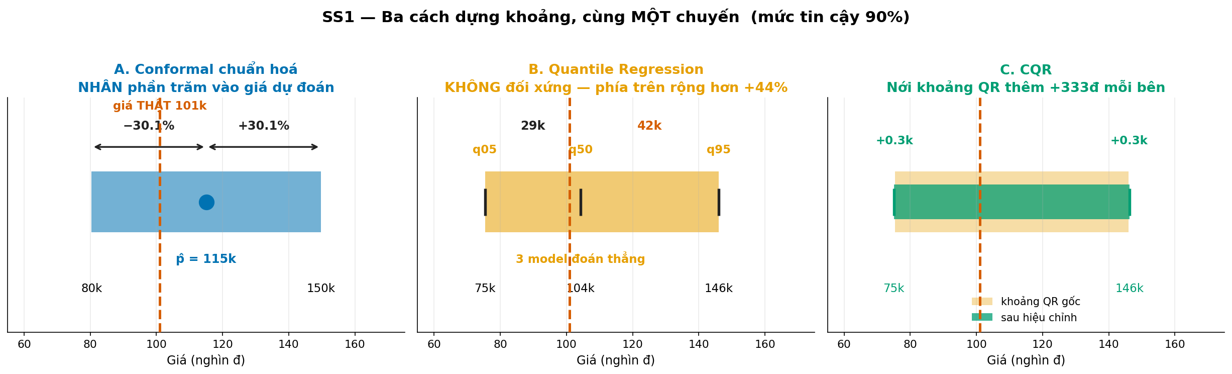
Hình 1 — Ba cách dựng khoảng trên cùng một chuyến. Conformal nhân phần trăm vào giá dự đoán nên đối xứng tuyệt đối; QR train ba model riêng nên khoảng không đối xứng; CQR nới khoảng QR thêm một lượng cố định mỗi bên.
1.3. Kết quả
Bảng dưới là khoảng giá trung bình trên toàn bộ 864.360 chuyến test. Lưu ý đây là số tổng hợp: mỗi chuyến có khoảng riêng, chuyến rẻ khoảng hẹp, chuyến đắt khoảng rộng.
Độ tin cậy | Conformal chuẩn hoá | QR thô | CQR
70% | 45.306đ | 47.406đ | 47.684đ
80% | 56.134đ | 58.772đ | 59.284đ
90% | 72.686đ | 75.783đ | 76.449đ

Độ tin cậy | Conformal chuẩn hoá | QR thô | CQR
70% | 69,68% | 68,88% | 69,26%
80% | 79,62% | 78,89% | 79,44%
90% | 89,58% | 89,09% | 89,54%

Bảng thứ hai là coverage đạt được. Cả chín cấu hình đều đạt mức danh mục, chênh lệch dưới 1,2 điểm phần trăm.
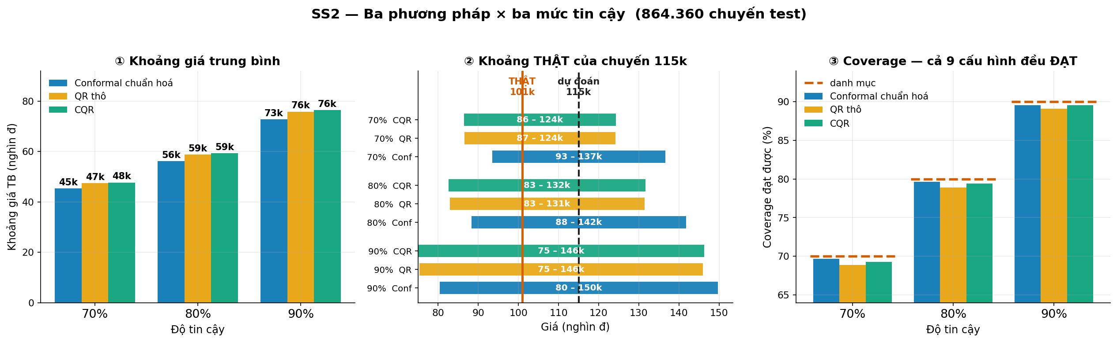
Hình 2 — Ba phương pháp ở ba mức tin cậy. Panel giữa là khoảng thật của một chuyến điển hình (giá dự đoán 115.044đ, giá thật 101.000đ); panel phải xác nhận cả chín cấu hình đều đạt danh mục.
Phát hiện đáng chú ý nhất: chọn mức tin cậy ảnh hưởng lớn hơn nhiều so với chọn phương pháp. Hạ từ 90% xuống 70% làm khoảng hẹp đi 38%, trong khi đổi phương pháp trong cùng một mức chỉ chênh 5,2%. Vì vậy nên chốt mức tin cậy trước, việc chọn phương pháp là thứ yếu.
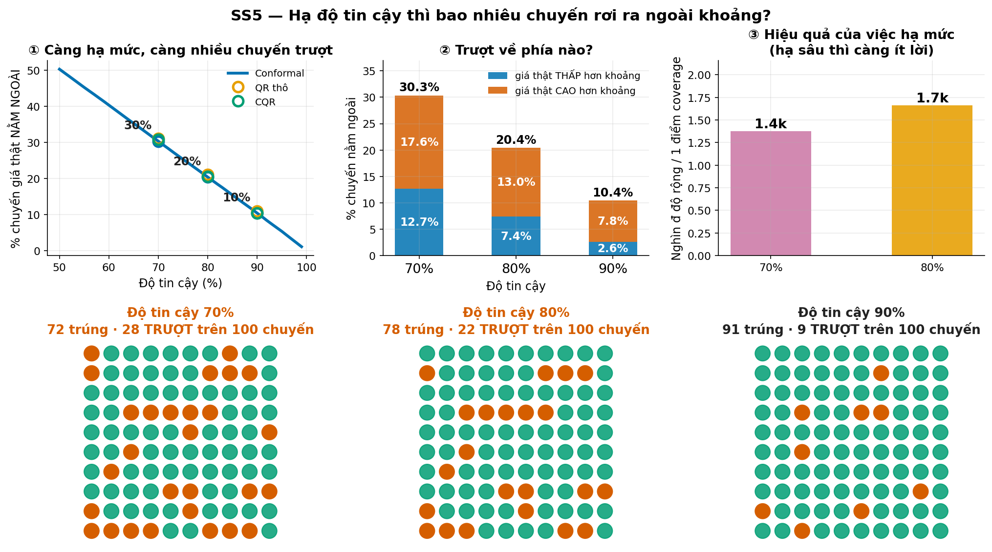
Hình 3 — Cái giá của việc hạ mức tin cậy. Trên 100 chuyến: mức 90% có 9 chuyến giá thật rơi ngoài khoảng, mức 80% có 22 chuyến, mức 70% có 28 chuyến. Trượt lên nhiều gấp khoảng hai lần trượt xuống, do giá có đuôi lệch phải — surge chỉ nhân lên chứ không nhân xuống.
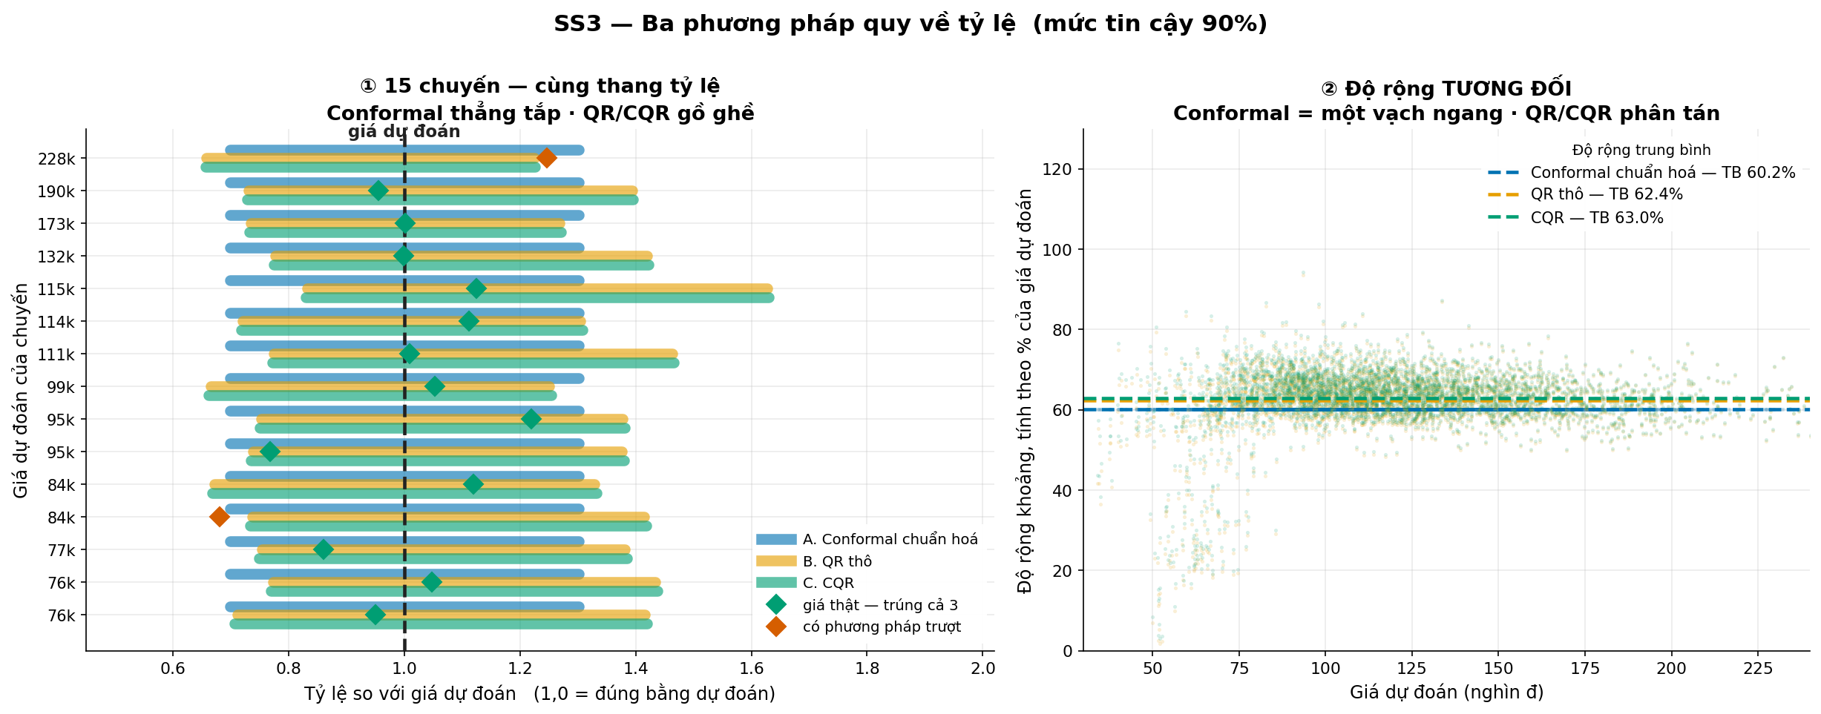
Hình 4 — Quy về tỷ lệ so với giá dự đoán. Conformal cho dải thẳng tắp, mọi chuyến đều cùng một tỷ lệ (độ lệch chuẩn bằng 0). QR và CQR cho dải gồ ghề vì thích ứng theo độ khó từng chuyến.
2. Acceptance Rate Model
2.1. Ràng buộc gốc và hướng tiếp cận
Bộ dữ liệu có cờ booking_or_completion_outcomes_generated = False. Đã quét toàn bộ 70 cột: không cột nào ghi nhận khách có đặt hay không. Đây là dữ liệu báo giá, không phải dữ liệu giao dịch. Trước khi chuyển hướng, tám cách tiếp cận đã được thử và loại trừ bằng bằng chứng định lượng.
Hướng đã thử | Bằng chứng loại trừ
Supervised learning | 0/251 cột có nhãn
Unsupervised | Acceptance không tồn tại dưới dạng ẩn nào
Gán nhãn theo luật | AUC 1,0000 → 0,4995 khi bỏ price_gap ⇒ vòng tròn logic
Proxy label từ cột khác | Đã quét hết 70 cột
PU learning | Cần vài mẫu dương — có 0
Ước lượng cầu trực tiếp | Hồi quy thô cho hệ số +0,40 — sai dấu (nội sinh)
Biến công cụ (IV) | Bỏ biến giờ ⇒ hệ số lật từ −0,95 sang +0,36
Chỉ số Lerner | Cho ε từ −33 đến −2,5 — vô lý

Hướng thứ ba đáng nói riêng vì nghe rất hợp lý và được đề xuất từ bên ngoài: gán nhãn giả theo khoảng cách giá rồi train model. Đã cài đặt và chạy thật — model chỉ học lại đúng cái luật vừa dùng để tạo nhãn, không học gì từ dữ liệu.
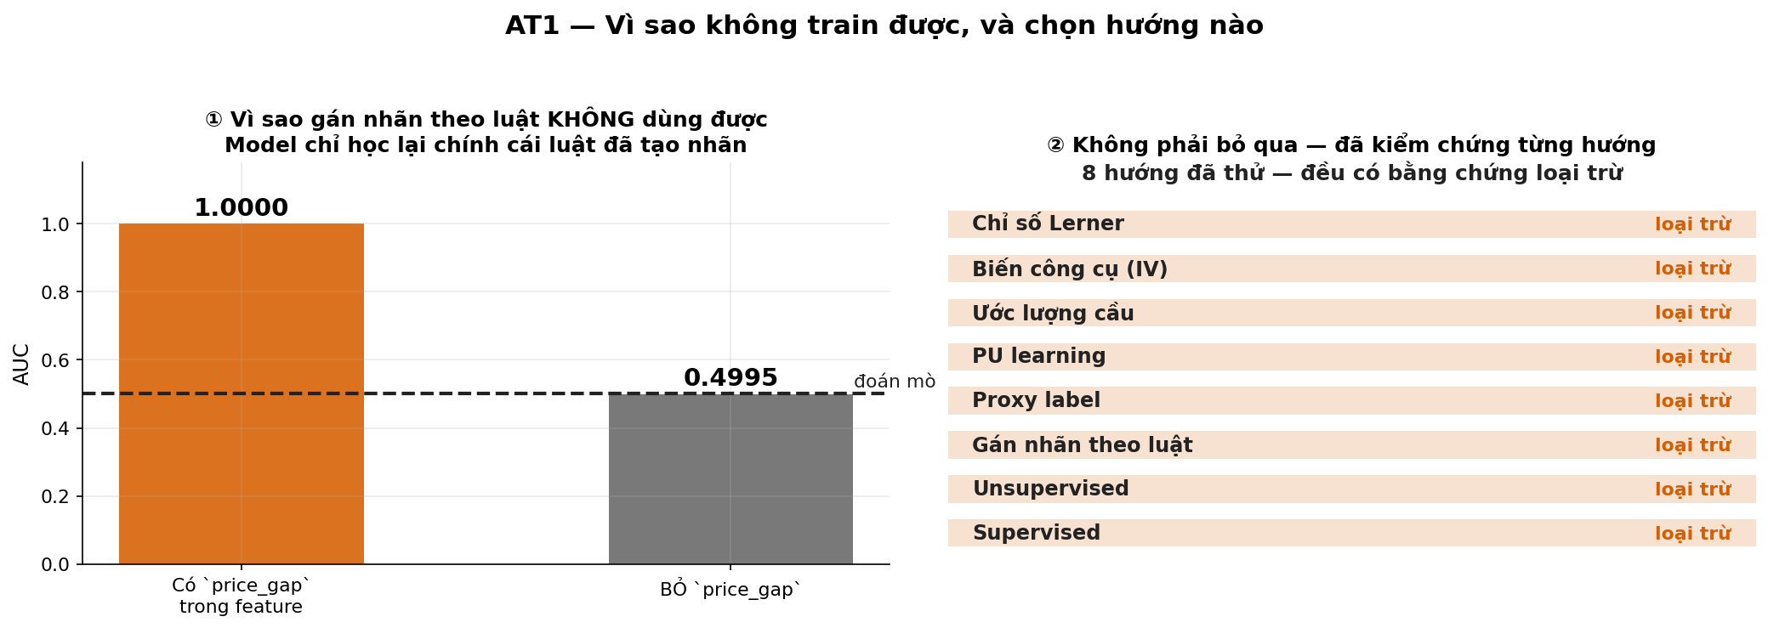
Hình 5 — Bằng chứng vòng tròn logic của hướng gán nhãn theo luật, và tám hướng đã loại trừ.
2.2. Giả lập cái gì
Chuyển sang mô hình cấu trúc theo lý thuyết lựa chọn rời rạc (McFadden). Công thức đến từ kinh tế học, không train; tham số hoặc đo từ dữ liệu, hoặc giả định có quét độ nhạy.
P(chấp nhận) = σ( a + b · [ ln(p / p̂) − ln(1 + d) ] )
Tham số | Nguồn | Giá trị
p̂ — giá đối thủ | Đo — model cấu phần (ii) | MAE 18.045đ
d — dịch WTP theo bối cảnh | Đo — từ 1.724.714 chuyến | mưa +4,61%; giờ biên độ 50,0%
P₀ — chấp nhận tại giá ngang bằng | Giả định (quy ước) | 0,50
ε — elasticity firm-level | Giả định (có neo) | −2,0; quét dải −1,2 … −3,0

Chỉ hai trong bốn tham số là giả định, và cả hai đều được quét dải độ nhạy. Dịch WTP được đo từ hệ số nhân — vốn là giá cân bằng do thuật toán surge đẩy lên tới khi cung gặp cầu. Nếu lúc 18h giá cân bằng cao hơn trung bình 12,2% mà chuyến vẫn diễn ra, điều đó bộc lộ khách lúc đó chấp nhận trả cao hơn. Giới hạn: hệ số nhân cao đến từ cả cầu tăng và cung khan, nên d nên đọc là cận trên của dịch WTP thật.
Elasticity là tham số duy nhất không đo được. Nó được neo bằng ba tầng: literature (Cohen 2016 ước lượng ε ≈ −1,6 cho UberX bằng hồi quy gãy khúc quanh ngưỡng surge), ràng buộc nhất quán qua MNL (suy ngược ra tỷ lệ khách không đặt s₀ = 14,3%, nằm trong khoảng hợp lý 5–30%), và quét toàn dải để kiểm độ vững.
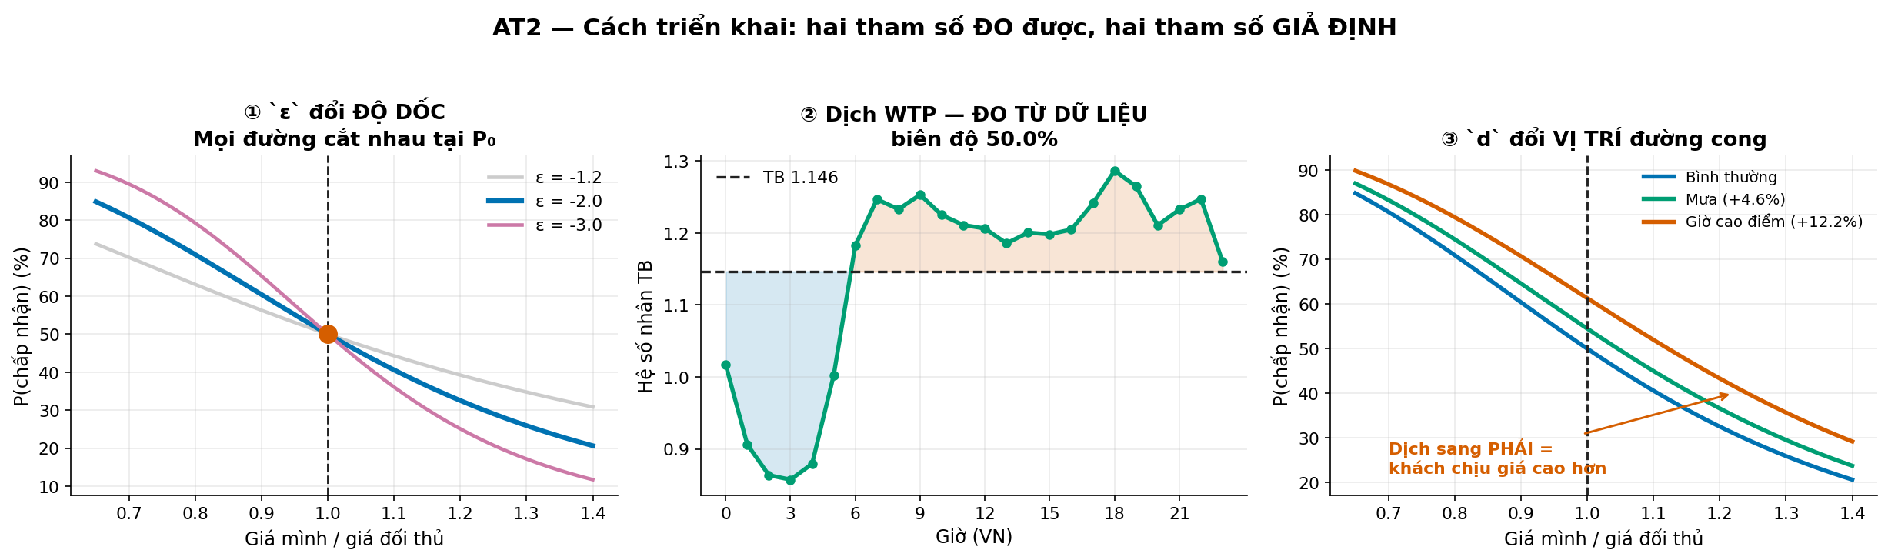
Hình 6 — Cơ chế model. Elasticity đổi độ dốc đường cong; dịch WTP đổi vị trí. Panel giữa là hệ số nhân trung bình theo giờ — nguồn để đo dịch WTP.
2.3. Kết quả ban đầu
Mức tuyệt đối phụ thuộc nặng vào P₀ nên mọi kết luận được phát biểu theo phần trăm thay đổi tương đối. Khi P₀ chạy từ 0,30 đến 0,70, mức tuyệt đối dao động 30,7 điểm còn thay đổi tương đối chỉ dao động 3,1 điểm — robust gấp mười lần.
Mình đổi giá so với đối thủ | Khả năng chấp nhận thay đổi
+5% | −10%
+10% | −19%
+20% | −35%
−10% | +21%
−20% | +41%

- Trời mưa làm khả năng chấp nhận tăng 4,5 điểm phần trăm — tương đương có thể tăng giá thêm khoảng 4,6% mà vẫn giữ nguyên tỷ lệ chấp nhận.
- Giờ trong ngày tác động mạnh hơn thời tiết 8,3 lần. Nếu chỉ chọn một tín hiệu để định giá động thì nên chọn giờ.
- Cả ba kết luận trên giữ nguyên trên toàn dải elasticity giả định (3/3 trường hợp). Mức tuyệt đối thì phụ thuộc giả định, nhưng chiều và thứ tự độ lớn thì không.
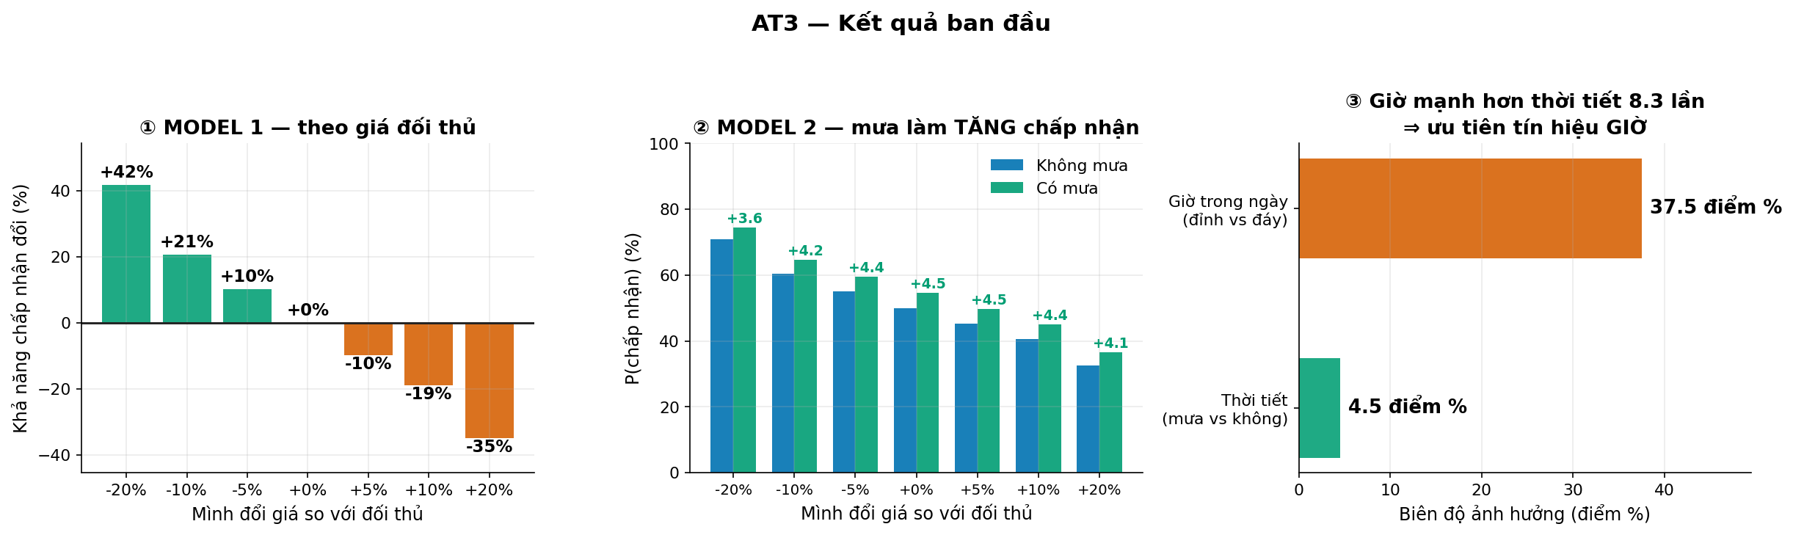
Hình 7 — Kết quả ban đầu. Model 1 theo giá đối thủ, Model 2 theo thời tiết, và so sánh biên độ ảnh hưởng của giờ so với thời tiết.
2.4. Kiểm chứng chéo
- MNL ba lựa chọn {không đi, mình, đối thủ}: khớp logit nhị phân trong 3 điểm phần trăm, và suy ngược ra tỷ lệ khách không đặt s₀ = 14,3%. MNL còn bắt được một cặp giả định không nhất quán mà logit nhị phân không phát hiện được.
- Đối chiếu literature: dải elasticity giả định cùng bậc độ lớn với các ước lượng đã công bố. Lưu ý các số literature hiện ghi từ trí nhớ, chưa đối chiếu bản gốc.
- Đối chiếu nhánh acceptance-response robustness v2.0.0: hai nhánh làm độc lập, ra cùng kết luận nền tảng là chưa thể train acceptance predictor. Nhánh kia kết luận ABSTAIN vì economics fragile ở mọi mức giá khác parity; nhánh này chỉ ra chính xác cái gì làm đảo dấu — chi phí biên, với ngưỡng khoảng 50%. Hai kết luận không mâu thuẫn, chỉ khác độ phân giải.

